
الدّائرة
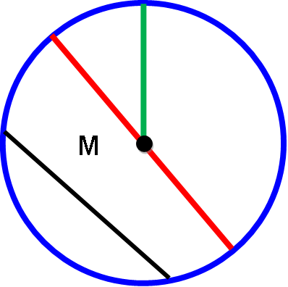
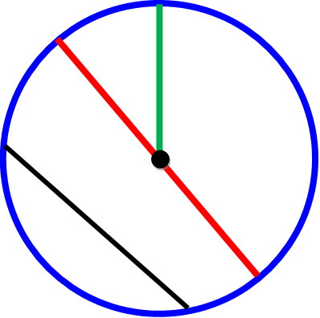
الدائرة
نصف القطر
المركز M
القطر
الوتر
المستقيمان المتوازيان
المستقيمان المتوازيان لا يلتقيان أبدا
(B)
( A)

المستقيمان المتعامدان
المستقيمان المتعامدان يشكلان4 زاويا
(B)

( A)

قائمة
. . h . . min
. . h . . min
=
. . h . . min
جدول مراتب الأعداد الكبيرة
الوحدات البسيطة |  |  | الآلاف |  |  | الملايين
و | ع | م | وآ | ع آ | م آ | وم | ع م | م م

مساحة المربّع
الضلعxالضلع

المساحة هي الجزء الملون بالأزرق
مساحة المستطيل
الطولxالعرض

المساحة هي الجزء الملون بالوردي
محيط المربّع
الضلعx 4

المحيط هو طول الخط البنفسجي
محيط المستطيل
(الطول+العرض)x 2

المحيط هو طول الخط الأحمر


الحـــلّ
العمليات
الجــواب

